Podpořte nás, když nakupujete!

Přidali jsme se do projektu GIVT.cz. Pokud nakupujete na internetu – od svetru, přes parfém, televizor, dovolenou a nebo si objednáváte jídlo domů – můžete nám pomoci.

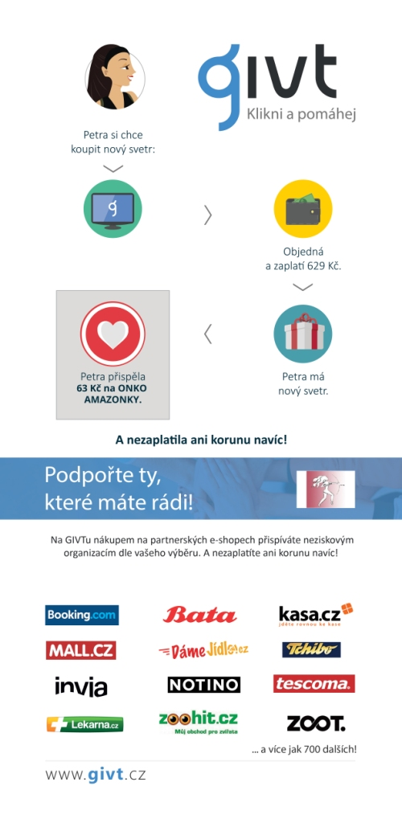Uděláte to takto:

1. Před nákupem půjdete na www.givt.cz
2. Vyberete naši organizaci a e-shop na kterém chcete nakoupit
3. Nakoupíte, jak jste zvyklí

To je celé.
Nestojí vás to ani korunu navíc a my dostaneme část peněz z ceny nákupu.

Pokud nechcete na tuto možnost pomoci nikdy zapomenout, TADY najdete chytré rozšíření prohlížeče, které vám vždy při nakupování GIVT připomene.

Nakupovat se dá i anonymně, takže pokud nechcete, nemusíte se nikam registrovat. A můžete o této možnosti říci i svým přátelům – ať nenakupují "zbytečně" :)

Díky, že na nás myslíte a pomáháte nám!

